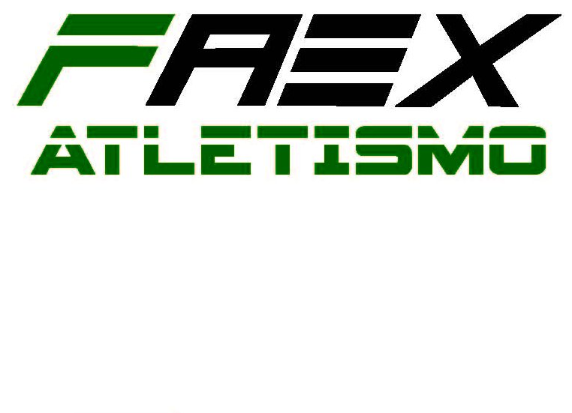
FEDERACIÓN EXTREMEÑA DE ATLETISMO
Avda. del Brocense s/n
10002 Cáceres
Tlf. 927 21 40 50
secretaria@atletismo-ext.com

LICENCIA AUTONÓMICA DE ATLETA
ET EX
Temporada: Nº de Licencia:

Club:

Apellidos:

Nombre:

Sexo:

DNI/NIE

Fecha de Nacimiento:

(dd/mm/yyyy)
País:

Lugar Nacimiento:

Domicilio:
Portal:
Piso:
Puerta:

Número:

C.P.:

Localidad:

Provincia:

Teléfono:

Móvil:

e-mail: (atleta o tutor)

Datos del Entrenador/a
Nombre y Apellidos:

DNI:

Fecha Licencia:

El secretario de la Federación | Firma del atleta
 | Fdo:
Mediante la cumplimentación y firma de esta licencia acepto las condiciones de la misma y quedo informado/a y autorizo el tratamiento de los datos personales indicados en ella de conformidad con la legislación vigente (REGLAMENTO UE 2016/679 DEL PARLAMENTO EUROPEO Y DEL CONSEJO de 27 de abril de 2016) y según se describe en la segunda página de este documento. Usted tiene derecho a obtener el acceso a sus datos personales, así como a solicitar la rectificación de los datos inexactos o, en su caso, solicitar su supresión cuando, entre otros motivos, los datos ya no sean necesarios para los fines que fueron recogidos. En determinadas circunstancias, usted podrá solicitar la limitación del tratamiento de sus datos, en cuyo caso únicamente los conservaremos para el ejercicio o defensa de reclamaciones. Cuando sea técnicamente posible, usted podrá solicitar la portabilidad de sus datos a otro responsable del tratamiento. Estos derechos podrán ser ejercitados mediante el envío de una solicitud escrita y firmada acompañada de la fotocopia del DNI u otro documento acreditativo válido, a la FEDERACIÓN EXTREMEÑA DE ATLETISMO en la siguiente dirección: Avda. del Brocense s/n (Ciudad Deportiva) 10002 Cáceres o a través del correo electrónico secretaria@atletismo-ext.com. Más información de la política de Protección de Datos de Carácter Personal en nuestra página web: www.atletismo-ext.com
Página 1 de 2

TRATAMIENTO DE DATOS PERSONALES DE LA FAEX

RESPONSABLE DEL FICHERO: Federación Extremeña de Atletismo (FAEX)

FINALIDAD: Gestión de las licencias federadas, gestión de trámites y actualizaciones oportunas y de cuantas actividades abarca el objeto social de la entidad en particular las relacionadas únicamente con las actividades que la FAEX organiza y/o participa. Los datos recogidos son los estrictamente necesarios para que nos permitan llevar a cabo sus intereses como atleta y el normal desarrollo de nuestras actividades, incluida la publicación en la página web y en la documentación oficial de la FAEX de los datos necesarios para llevar a cabo el correcto desarrollo de las competiciones de diverso ámbito, incluidas las inscripciones, resultados, rankings, records, circulares, notas informativas, informes, proyectos, programas, memorias deportivas y cualquier otra actividad, documento y publicación relacionada con las competiciones que organiza o colabora la FAEX.

BASE LEGITIMADORA: Gestión de licencias federadas a la petición del interesado.

CESIÓN DE DATOS: Le informamos que sus datos serán cedidos a la Real Federación Española de Atletismo, a las sedes de competiciones oficiales y de acuerdo con el RD 849/1993 de 4 de junio a la compañía aseguradora contratada y a entidades públicas o privadas que mantienen relación o colaboran con la FAEX, cuya finalidad es la gestión y el desarrollo de programas, proyectos, competiciones, actividades y licencias deportivas.

PROCEDENCIA: El propio interesado, que tiene a su disposición en nuestra página web un Aviso Legal que contiene nuestra Política de Protección de Datos de Carácter Personal.

CONSERVACIÓN: Los datos personales aquí recogidos serán conservados el tiempo necesario para cumplir la finalidad de su recogida, aunque tendremos que conservar cierta información durante más tiempo si las leyes o reglamentos aplicables así lo permiten o lo exigen. Aunque eliminemos sus datos personales, estos podrán seguir existiendo en soportes de archivo o copia de seguridad durante un tiempo adicional por motivos legales, fiscales o reguladores.

Autorizo a poder ser fotografiado y/o grabado en video u otro medio audiovisual en las actividades que organiza o colabora la FAEX, para uso informativo y/o promocional de actividades relacionadas con la FAEX o con entidades públicas o privadas que mantienen relación con la FAEX.

Autorizo que la FAEX, comunique mis datos a los patrocinadores o empresas relacionadas con la FAEX, con el fin de recibir información, incluso por medios electrónicos sobre sus productos o servicios.

Todos estos consentimientos podrán ser revocados en cualquier momento mediante petición a la FEDERACIÓN EXTREMEÑA DE ATLETISMO, a la dirección abajo indicada, a través de correo postal o a la dirección de correo electrónico: secretaria@atletismo-ext.com

El Federado, D./Dña .. .. con DNI / NIE .. .., acepto las condiciones de la licencia FAEX así como quedo informado y autorizo el tratamiento de los datos personales indicados en la misma.
Fecha: .. ..

Firma del atleta

Fdo:
Firma del padre / madre / tutor

Nombre:
Apellidos:
DNI/NIE

En caso de que el Federado sea menor, será obligatoria la firma del padre, madre o tutor legal.

Página 2 de 2

